07.12.2020г
Группа: 20-ПСО-1дк
Нохчийн литература
Урокан ц1е: Эдилов Х.Э. «Суьрте», «Кавказан аьрзу»
Эпиграф: Г1иллакх ялсаманера схьадеъна ду, ялсамане духадерза дезаш ду, ша лелочу нахаца цхьаьна.

Эдилов Хасмохьмадан дахар а, кхолларалла а..
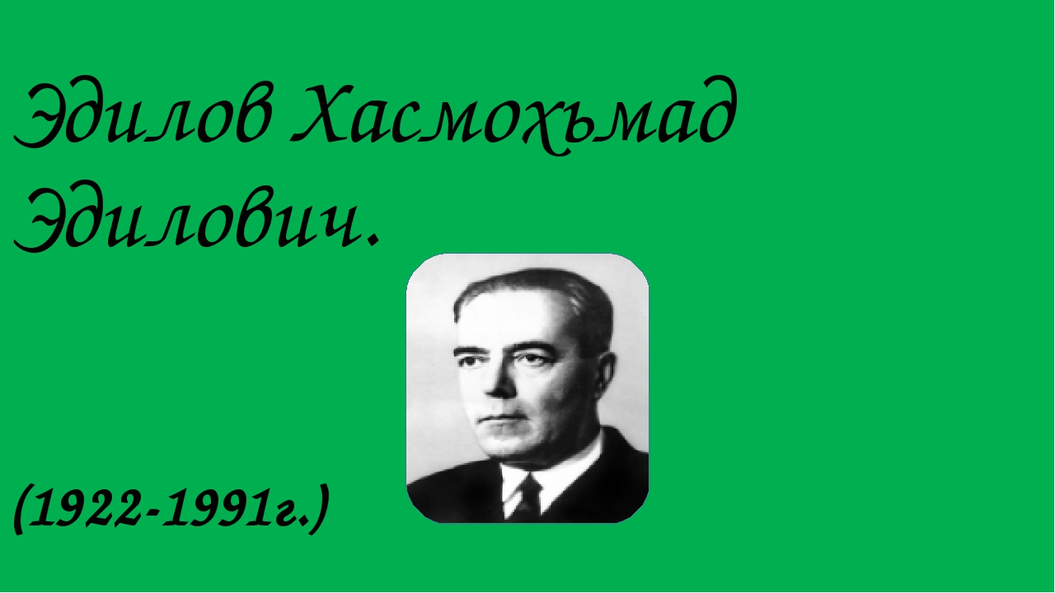
Эдилов Хасмохьмадан поэзи ХХ бIешеран нохчийн литературин хазна ю. Цуьнан кхоллараллина лерина йолчу цхьана литературни суьйренехь нохчийн гоьваьлла поэт а, критик а волчу Сулаев Мохьмада элира, нохчийн дикахволчу итт поэтан цIе яккха шега аьлча, царна юккъехь Эдилов Хасмохьмадан цIе хир яра шен, нохчийн дикахволчу пхеа поэтан цIе яккхка альча, царна юккъехь Эдилов Хасмохьмадан цIе хир яра шен, нохчийн дикахволчу кхаа поэтан цIе яккха аьлча царна юккъехь а Эдилов Хасмохьмадан цIе хир яра шен, уггар дикачу нохчийн цхьана поэтан цIе яккха аьлча, Эдилов Хасмохьмадан цIе йоккхура яцара ша, кхечарна хала ца хетийтархьама.
Поэт, прозаик Эдилов Хасмохьмад вина 1922 шеран 16 ноябрехь Нохчийчоьнан Ачхой-Мартан районерчу ВаларгтIехь ахархочун Эдалан доьзалехь.
Эдилов Хасмохьмада юьхьанца цIахь дешна. Юьртара школа чекхъяьккхинчул тIаьхьа 1936-чу шарахь хьехархойн училищехь а, тIаккха Нохч-ГIалгIайн АССР-н Халкъан дешаран комиссариатехь йиллинчу политпросвет школехь а дешна цо. 1941 – 1944 шерашкахь Эдилов Хасмохьмада белхаш бина Халкъан дешаран комиссариатехь школийн инспектор волуш а, республикански Халкъан кхоллараллин цIийнан инструктор волуш а, Ачхой-Мартанехь суьдан исполнителан даржехь а. Дуккха а тIаьхьа чекхъяьккхина Эдилов Хасмохьмада Нохч-Галгайн педагогически институтан историко-филологически факультетан оьрсийн меттан, литературин, нохчийн меттан, литературин отделени.
Нохчийн халкъан барта кхолларалле чIогIа шовкъ йолуш хилла Эдилов Хасмохьмад. Цо дукха ешна къоман барта произведенеш, цаьргахула веана лорура цо ша исбаьхьаллин литературе а. Ша яздан волалуш Мамакаев Iаьрбис чIогIа гIо дина шена олура цо. Поэзехь шен хьехархо а лорура цо и нохчийн гоьваьлла волу поэт Мамакаев Iаьрби.
Эдилов Хасмохьмад яздан волавелла 1937-чу шарахь, хьехархойн училищехь доьшуш волчу хенахь. Амма шина-кхаа шарахь а шен стихотворенеш зорбане ца елла цо, уьш ледара хеташ. Дуьххьара цуьнан стихотворени зорбанехь араяьлла 1939-чу шарахь.
Сийлахь-боккха Даймехкан тIом болабелча, Нохчийчоьнан яздархоша арахийцира “Фашисташна дуьхьал стихаш” цIе йолу книга. Оцу книги тIехь кхечу поэтийн стихотворенешца цхьаьна зорба тоьхна яра Эдилов Хасмохьмадан масех стихотворени а. Уьш яра: “ТIемало –хьоьга!”, “БIаьрзе стаг”, “Кавказан аьрзу”, “Суьрте”. Даймахка тIом бахьаш веанчу мостагIчунна дуьхьал луьрчу къийсаме хIоьттинчу бIаьхочун дог-ойла, иза эшо болу цуьнан лаам а, доьналла а гайтина автора оцу стихотворенешкахь. Исбаьхьаллин басаршца кхоьллина шен мохк йист йоцуш дукха безаш, иза ларбеш инзаре майралла гойтуш волчу тIемалочун васт. Шен дахар а, са а дIадала кийча ву иза фашисташна тIехь толам баккхарехьа къийсам латтош, Даймохк царах паргIатбаккха.
Даймохк ларбеш волу тIемало гуманист ву, къинхетамен дог ду цуьнан, амма цуьнан «бекхаман ойланаш малхбузе керча». Шен махка Iазап дахьаш веанчу мостагIчух дера лета иза, цунна тIехь толам баккхьархьама эшахь, шен са а дIадала кийча ву. Ишттачу бIаьхочун васт хIутту. Эдилов Хасмохьмада тIеман хенахь язйинчу стихотворенешкахь. Буьрсачу тIамехь чIагIло фашисташна дуьхьал гIаьттина ойла, алсам болу мостагI эшаваран лаам. «БIаьрзе стаг» цIе йолчу стихотворени тIехь поэта гайтина тIамехь «бомбано чов ярна» бIаьрса дайна салти. Иза шегара бала балхош вац, мелхо а шех къахетачеран дог ир-кар хIиттадо цо. «Болатал чIагIло шу фашисташ бохо!» − иштта бу салтичун даггара лаам.
«Кавказан аьрзу», «Суьрте» цIерш йолчу стихотворенешкахь Эдилов Хасмохьмада хIоттийна вайн Даймехкан сийлахьчу кIентан Советски Союзан Турпалхочун Нурадилов Ханпашин васт. Нурадилов Ханпашас шен къона дахар дIаделла Даймохк ларбеш. Ханпашина дукха безара ша кхиийна Даймохк, цуьнга ца лалора фашистски йовссарша иза аьшнашбеш. Шен лаамехь фронте вахана волу Нурадилов чIогIа летара мостагIех, цаьрга болчу цабезамех дуьзнера цуьнан майра дог. Луьрачу тIамехь цхьа эзар гергга фашист вожийра турпалчу пулеметчика. Поэта исбаьхьаллин васт хIоттош билгалдоккху къоначу тIемалочун бIаьхаллин хьуьнарш, Даймехкан а, халкъан а дуьхьа цо шен дахар дIадалар. Нурадилов Ханпаша шен са кхоош а, Iожаллех кхоьруш а вац. Иза Даймахкана орцахваьлла, хьашт хиллачохь Iожалла тIе эца кийча ву. «Ша винчу халкъана дахар дIаделла, герзаца Iожаллин тIаме дIахIоьттира» − боху стихотворени тIехь.
Говза язйина ю «Суьрте» стихотворени. Турпалхочун хьуьнар гойтучу чулацамца йогIуш ю стихотворенин форма. Айаме ю метафораш а, стихан интонации а. Вовшашца хуьйцуш далийна риторически айдарш, риторически хаттарш, риторически тIедерзарш. Цара гIо до бIаьхочун турпалалла гойтуш долу васт кхолла:
Къуона юьхь, горга юьхь, хьан паргIат хьоьжу
Ламанан майрачун аьрзун ши бIаьрг.
«Цо вийна исс бIе ткъа фашист», – ас доьшу –
Къуонаха, стогаллех ца оьшуш хьаьрк!
Курра схьахьоьжу хьо, Кавказан аьрзу,
ТIам тохий гIаттахьа – хьайн турпал тIам!
Хьо веца, мохк ларбеш, «Максимца» хьаьрса
МостагIий цоьстуш, цIийн хIоттийнарг Iам!
………………………………………………….
Хьо вуй и нохчийн кIант – со хьайха хьоьгург,
ТIаьхьешка вийцийта даьккхинарг сий?
Турпалчу халкъашна майралла хьоьхург,
Дийнаниг, пхенашкахь ца кхехкаш цIи?!
Халкъана паргIато йоккхуш велларг даим а адамийн дегнашкахь вуьсу, цуьнан цIе цкъа а йицлуш яц. Цундела поэта Ханпаша дагалоцуш кхечахьа боху: «Декар ду халкъан аз дуьне мел деха, декар ду иллеш а, хьан хьуьнар дуьйцуш».
Эдилов Хасмохьмадан тIеман хенахьлерачу стихийн лирически турпалхочун дог-ойла къеггина гучайолу
Кавказан аьрзу», «Суьрте» цIерш йолчу стихотворенешкахь Эдилов Хасмохьмада хIоттийна вайн Даймехкан сийлахьчу кIентан Советски Союзан Турпалхочун Нурадилов Ханпашин васт. Нурадилов Ханпашас шен къона дахар дIаделла Даймохк ларбеш. Ханпашина дукха безара ша кхиийна Даймохк, цуьнга ца лалора фашистски йовссарша иза аьшнашбеш. ... Эдиловн лирически турпалхочо чIагIо йо «кхехка цIий саццалц» и лардан. Нагахь мостагIчуьнца къийсамехь валар нислахь «Хинболчу сан борзах цинц тохий бIаьрга, Совцабе! Ата уьш! “Кавказан аьрзу”, “Суьрте” цIерш йолчу стихотворенешкахь Эдилов Хасмохьмада хIоттийна вайн халкъан сийлахьчу кIентан Советски Созан Турпалхочун Нурадилов Ханпашин васт. Майрчу бIаьхочо Нурадилов Ханпашас шен къона дахар дIаделла Даймохк ларбеш. Ханпашина дукха безара ша кхиийна Даймохк, цуьнга ца лалора фашистски йовсарша иза аьшнашбар. Шен лаамехь фронте вахана волу Нурадилов чIогIа летара мостагIех, цаьрга болчу цабезамах дуьзнера цуьнан майра дог. Луьрчу тIамехь цхьа эзар гергга фашист вожийна турпалчу пулеметчико. Поэто исбаьхьаллин васт хIоттош билгалдоху къоначу тIемалочун бIаьхаллин хьуьнарш, Даймехкан дуьхьа, халкъан дуьхьа цо шен дахар дIаделла хилар.
Нурадилов Ханпаша шен са кхоош а, Iожаллех кхоьруш а вац. Иза Даймахкана орцахваьлла, хьашт хиллачохь Iожалла тIеэца кийча ву. «Ша винчу халкъана дахар дIаделла, герзаца Iожаллин тIаме дIахIоьттира”– боху стихотворени тIехь. Халкъана паргIато йоккхуш велларг даиманна а адамийн дегнашкахь вуьсу, цуьнан цIе цкъа а йицлуш яц. Цундела поэто Ханпаша дагалоцуш боху “Декар ду халкъан аз дуьне мел деха, декар ду иллеш а, хьан хьуьнар дуьйцуш».
Эдилов Хасмохьмадан тIеман хенахьлерачу стихийн лирически турпалхочун дог-ойла къеггина гучуйолу «Сий делахь, Латта!” цIе йолчу стихотворени тIехь. КIорггера маьIна долуш ю поэтически говза язйина йолу и стихотворени. Стеган дахар, ирс, сий цуьнан шен Даймахкаца йолчу юкъаметтигах дозуш ду. Даймехкан латта ду стаг сийлахь веш дерг, цуьнга ирс кхочуьйтург. Иза лардар хIоранна а тIехь ду. Эдиловн лирически турпалхочо чIагIо йо “кхехка цIий саццалц” и лардан. Нагахь санна мостагIчуьнца дIахьочу къийсамехь валар нислахь “Хинболчу сан борзах цинц тохий бIаьрга, Совцабе! Ата уьш! ХIаллакбе, Латта!”– боху цо.
“Латта” боху дош шуьйрачу маьIнехь даладо поэто. Иза вина меттиг а ю, вайн берриге Даймохк а бу.
Лирически турпалхочун кхоллам Даймехкан лаьттах дIакъасталур боцуш бу. “Турпалхойн магIарехь” шен Iожаллин сахьт тIехIоьттича а, бовхачу безамах юьззина йолчу сирлачу ойланца боху цо: “Чурта тIе яздан хьан баркалла оьшу, ирс къуьйсуш веллачун, сий делахь, Латта!” ТIеман заманахьлерчу нохчийн литературехь мехала произведени ю Сулаев Мохьмадан «Малх тоьлур бу» цIе йолу поэма.
Оцу поэмел хьалха тIеман хьокъехь Сулаев Мохьмада язйинера “Малх къуьйсу тIом”, “ГIовтта” цIерш йолу стихотворенеш. Царна тIехь поэт кхойкхура массаьрга а “Даймехкан сий лардечу цу тIаме” хIиттаре. Фашистийн къиза амалш схьагойтуш, адамийн дог-ойла царна дуьхьалъяккхар яра авторан Iалашо. Изза тема кхидIа а кIарг а еш, хIоттийна “Малх тоьлур бу” цIе йолчу поэми тIехь а. Шуьйра чулацам болуш ю поэма. Фашистски Германин “Iаьржа хьарамло” ма-ярра гайтар; адамийн йоккха патриотизм;
дерриге а къаьмнаш цхьабарт хилла мостагIчунна дуьхьал довлар;
вайн тIемалой Даймохк ларбеш майра летар а, церан даккхий хьуьнарш а; тылехь адамаша боху къинхьегаман толамаш – иштта ду поэми тIехь къастош долу гIуллакхаш. МостагI мел чIогIа велахь а, вайн халкъаша цунна тIехь толам боккхург хилар чIагIдо автора.
Поэми тIехь ши идея, ши ницкъ бу вовшашна дуьхь-дуьхьал лаьтташ: “Цхьаъ – Серло – СССР коьртехь! Важа–Бода – гитлеризм коьртехь!” Серлой, Бодий поэтан символашш ю. Серло - диканиг, адамашна паргIато яхьарг, маршонан идеалах дозуш дерг ду. Бода вониг, къизаниг, Iазапехь адам латтош дерг, фашизмах дозург ду.
Иза тидаме эцча, къеггина билгалдолу поэмин А.С. Пушкинан дешнех лаьтташ йолчу эпиграфан маьIна а “Малх бехийла, дIабойла бода!” М. Сулаевс поэтически сурт хIоттош гойту халкъийн неIалт хилла болчу фашистийн ямарт амалш:
Фашисташ! Можа кучамаш! Iаьржа дегнаш!
ТIаьххьара, шаьш далале аьлла, Шу тохаделла, карзахдевлла Дуьненчохь и хоьхкуш хьийза:
Доцчу вон кхачо гIерташ, Долчохь дика дохо гIерташ.

“Зулам дебош” чубаьржинчу фашисташна дуьхьал гIевттира “миллионийн дегнаш”.
Вайн боккхачу Даймахкан дерриге а халкъаш вовшашца юххера доттагIалла, вошалла долуш хиларо а, уьш цхьабосса мостагIчунна дуьхьал довларо а тоьшалла дора фашизм хIаллакйийриг хиларан. Поэми тIехь къастош хьахийна къаьмнийн республикаша мостагIчунна тIехь толам баккхарехьа лоцуш долу дакъа.
МостагIчунна дуьхьал лаьтташ волчу тIемалочун лаам а, доьналла а нуьцкъала сурт хIоттош гойту поэто:
Шу гинчу сохьтехь, карахь герз ца нислахь.
Хаттарш:
1.Эдилов Хасмохьмадан дуьххьарлера стихотворенийн книга маца араяьлла?
2.Сулаев М.А. муха мах хадийна Эдиловн кхоллараллина?
3.Муьлхачу шерашкахь литературина юкъавеана Эдилов Х.Э.

Хьехархо: Газимагомаева З.А.

